课后限时自测(三十二) 固体 液体和气体
(时间：45分钟)
1．关于气体的压强，下列说法中正确的是( )
A．气体对器壁的压强就是大量气体分子作用在器壁单位面积上的平均作用力
B．气体对器壁的压强就是大量气体分子单位时间作用在器壁上的平均作用力
C．气体分子热运动的平均动能减小，气体的压强一定减小
D．单位体积的气体分子数增加，气体的压强一定增大
[解析] 由气体压强的微观解释知，A对，B错；气体压强的大小与气体分子的平均动能和单位体积内的分子数两个因素有关，C、D均错．
[答案] A
2．(多选)下列说法正确的是( )
A．饱和蒸汽压与温度有关，且随着温度的升高而增大
B．饱和蒸汽是指液体与气体之间达到了动态平衡
C．所有晶体都有固定的形状、固有的熔点和沸点
D．所有晶体由固态变成液态后，再由液态变成固态时，固态仍为晶体
[解析] 饱和蒸汽压与温度有关，A正确；饱和蒸汽是指蒸发和液化处于动态平衡，B正确；单晶体有固定形状，而多晶体没有固定形状，C错误；水晶为晶体，熔化再凝固后变为非晶体，D错误．
[答案] AB
3．(多选)(2014·河南三市联考)下列有关物质属性及特征的说法中，正确的是
( )
A．液体的分子势能与液体的体积有关
B．晶体的物理性质都是各向异性的
C．温度升高，每个分子的动能都增大
D．分子间的引力和斥力同时存在
E．露珠呈球状是由于液体表面张力的作用
[解析] 由于分子势能与分子距离有关，所以液体的分子势能与液体的体积有关，选项A正确；单晶体的物理性质都是各向异性的，而多晶体的物理性质都是各向同性的，选项B错误；温度升高，分子平均动能增大，不是每个分子的动能都增大，选项C错误；分子间的引力和斥力同时存在，露珠呈球状是由于液体表面张力的作用，选项D、E正确．
[答案] ADE
4．某种气体在不同温度下的气体分子速率分布曲线如图11－2－11所示，图中f(v)表示v处单位速率区间内的分子数百分率，所对应的温度分别为T_{Ⅰ}、T_{Ⅱ}、T_{Ⅲ}，则( )
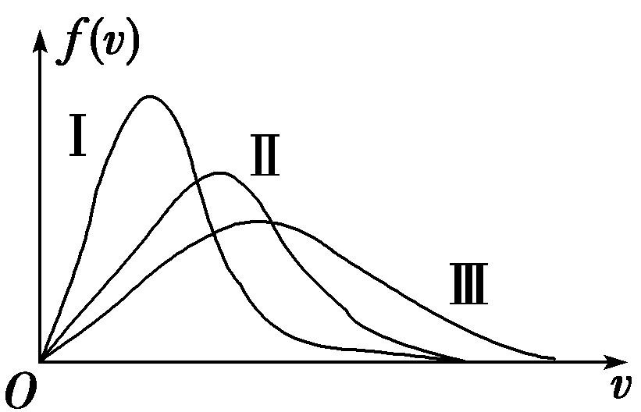
图11－2－11
A．T_{Ⅰ}>T_{Ⅱ}>T_{Ⅲ}
B．T_{Ⅲ}>T_{Ⅱ}>T_{Ⅰ}
C．T_{Ⅱ}>T_{Ⅰ}，T_{Ⅱ}>T_{Ⅲ}
D．T_{Ⅰ}＝T_{Ⅱ}＝T_{Ⅲ}
[解析] 温度是气体分子平均动能的标志．由图象可以看出，大量分子的平均速率_{Ⅲ}>_{Ⅱ}>_{Ⅰ}，因为是同种气体，则_{kⅢ}>_{kⅡ}>_{kⅠ}，所以B正确，A、C、D错误．
[答案] B
5．(多选)(2013·新课标全国卷Ⅱ)关于一定量的气体，下列说法正确的是
( )
A．气体的体积指的是该气体的分子所能到达的空间的体积，而不是该气体所有分子体积之和
B．只要能减弱气体分子热运动的剧烈程度，气体的温度就可以降低
C．在完全失重的情况下，气体对容器壁的压强为零
D．气体从外界吸收热量，其内能一定增加
E．气体在等压膨胀过程中温度一定升高
[解析] 气体分子在空间可自由移动，因此气体体积应是气体分子所能到达的空间，选项A正确；分子热运动的剧烈程度与温度有关，温度越高，分子运动越剧烈，选项B正确；气体压强的大小等于气体作用在器壁单位面积上的压力，与失、超重无关，选项C错误；气体吸收热量的同时可对外做功，内能不一定增加，选项D错误；气体等压膨胀，由＝可知温度一定升高，选项E正确．
[答案] ABE
6．(多选)一定质量理想气体的状态经历了如图11－2－12所示的ab，bc、cd、da四个过程，其中bc的延长线通过原点，cd垂直于ab且与水平轴平行，da与bc平行，则气体体积在( )
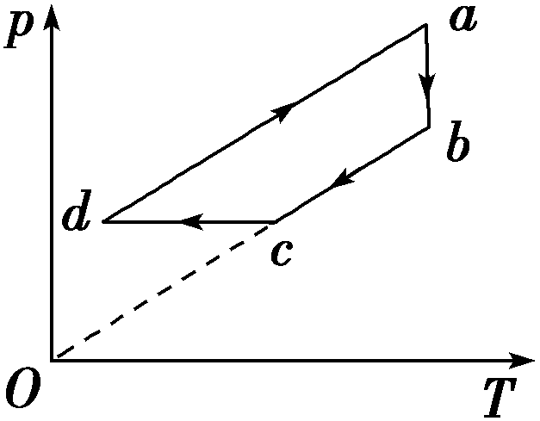
图11－2－12
A．ab过程中不断增加 B．bc过程中保持不变
C．cd过程中不断增加 D．da过程中保持不变
[解析] 由图象可知a→b温度不变，压强减小，所以体积增大，b→c是等容变化，体积不变，因此A、B正确．
[答案] AB
7．(多选)(2014·南京模拟)一定质量的理想气体，经等温压缩，气体的压强增大，用分子动理论的观点分析，这是因为( )
A．气体分子每次碰撞器壁的平均冲力增大
B．单位时间内单位面积器壁上受到气体分子碰撞的次数增多
C．气体分子的总数增加
D．气体分子的密度增大
[解析] 理想气体经等温压缩，压强增大，体积减小，分子密度增大，则单位时间内单位面积器壁上受到气体分子的碰撞次数增多，但气体分子每次碰撞器壁的冲力不变，故B、D正确，A、C错误．
[答案] BD
8．如图11－2－13所示，一根上细下粗、粗端与细端都均匀的玻璃管上端开口、下端封闭，上端足够长，下端(粗端)中间有一段水银封闭了一定质量的理想气体．现对气体缓慢加热，气体温度不断升高，水银柱上升，则被封闭气体体积和热力学温度的关系图线最接近图中的( )
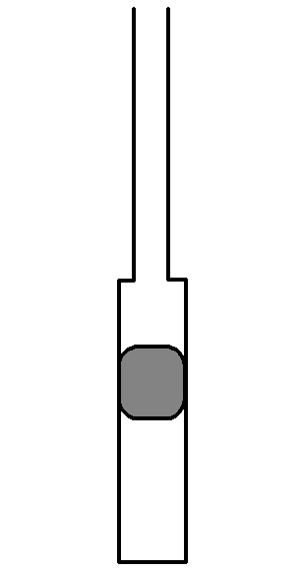
图11－2－13
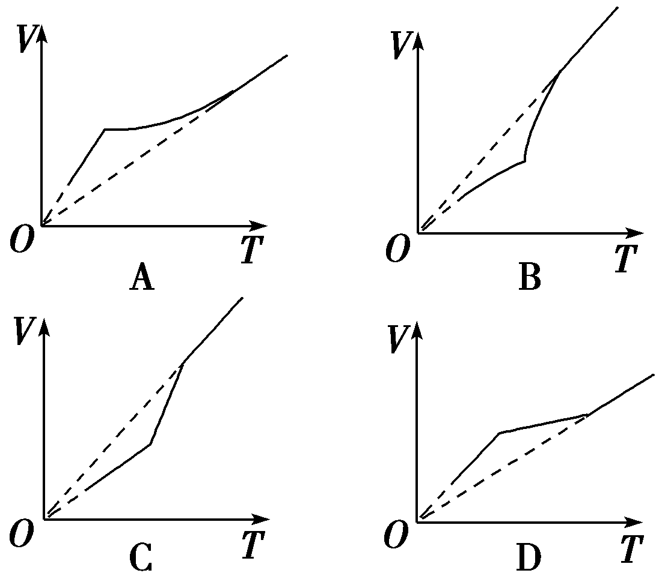
[解析] 根据理想气体状态方程＝C(常数)得：V＝T，图线的斜率为.在水银柱升入细管前，封闭气体先做等压变化，斜率不变，图线为过原点的直线；水银柱部分进入细管后，水银柱的深度变大，气体压强增大，斜率减小；当水银柱全部进入细管后，气体的压强又不变，v－T图线又为过原点的直线，只是斜率比原来的小，A正确．
[答案] A
9．图11－2－14为伽利略设计的一种测温装置示意图，玻璃管的上端与导热良好的玻璃泡连通，下端插入水中，玻璃泡中封闭有一定质量的空气．若玻璃管内水柱上升，则外界大气的变化可能是( )
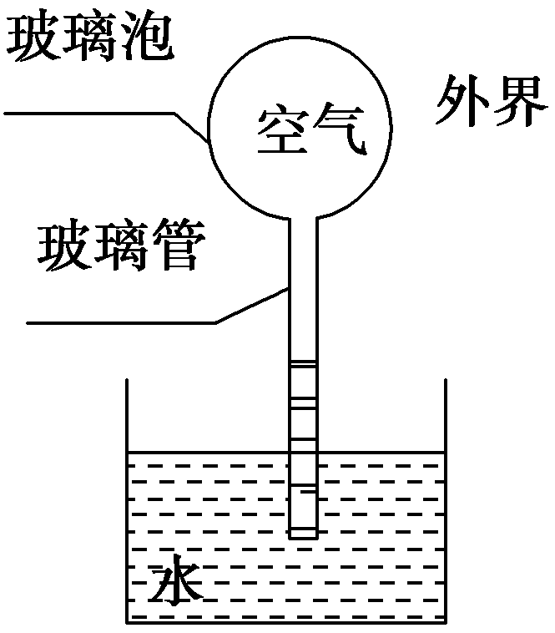
图11－2－14
A．温度降低，压强增大
B．温度升高，压强不变
C．温度升高，压强减小
D．温度不变，压强减小
[解析] 对被封闭的一定质量的气体进行研究，当水柱上升时，封闭气体的体积V减小，结合理想气体状态方程＝C得，当外界大气压强p₀不变时，封闭气体的压强p减小，则温度T一定降低，B选项错误．当外界大气压强p₀减小时，封闭气体的压强p减小，则温度T一定降低，C、D选项均错误．当外界大气压强p₀增大时，封闭气体的压强p存在可能增大、可能不变、可能减小三种情况．当封闭气体的压强p增大时，温度T可能升高、不变或降低，封闭气体的压强p不变时，温度T一定降低，封闭气体的压强p减小时，温度T一定降低．故只有选项A可能．
[答案] A
10．(1)为了将空气装入气瓶内，现将一定质量的空气等温压缩，空气可视为理想气体．下列图象能正确表示该过程中空气的压强p和体积V关系的是________．
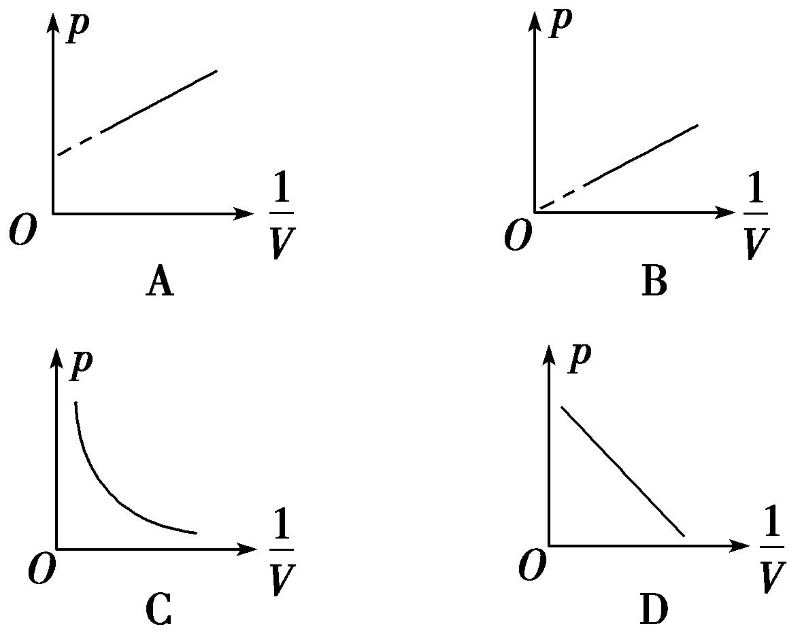
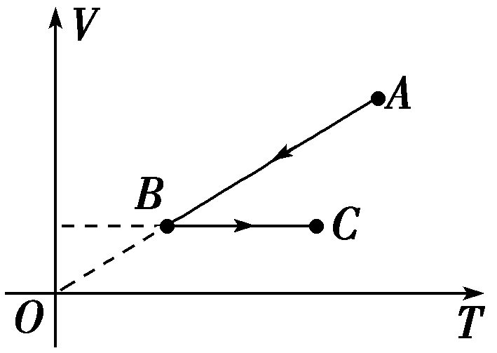
图11－2－15
(2)带有活塞的汽缸内封闭一定量的理想气体．气体开始处于状态A，由过程AB到达状态B，后又经过程BC到达状态C，如图11－2－15所示．设气体在状态A时的压强、体积和温度分别为p_{A}、V_{A}和T_{A}.在状态B时的体积为V_{B}.在状态C时的温度为T_{C}.
①求气体在状态B时的温度T_{B}；
②求气体在状态A的压强p_{A}与状态C的压强p_{C}之比．
[解析] (1)气体等温变化，有pV＝C(恒量)，即p与成正比，故选项B正确．
(2)①由题图知，A→B过程为等压变化．由盖－吕萨克定律有＝，解得T_{B}＝
②由题图知，B→C过程为等容变化，由查理定律有＝
A→B过程为等压变化，压强相等，有p_{A}＝p_{B}
由以上各式得＝.
[答案] (1)B (2)① ②
11．青藏铁路的开通，大大促进了青藏高原的旅游．小明从北京出发到西藏旅游，携带了一袋用密封的塑料袋包装食品，到达西藏时发现包装袋胀起，体积比在北京时增大了.已知从北京出发时的温度为17 ℃，气压为1.0×10⁵ Pa，包装袋体积约为30 cm³，到西藏时的温度为27 ℃.
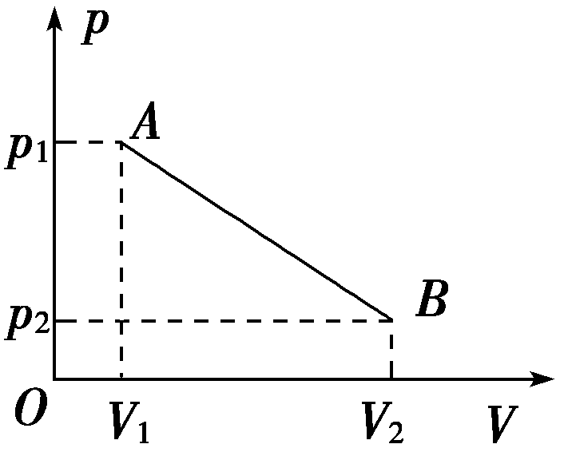
图11－2－16
(1)不考虑包装袋内食品的体积，求他到达西藏时的大气压强．
(2)若食品袋内的气体按照如图11－2－16所示从状态A变化到状态B，求气体对外所做的功．
[解析] (1)初状态V＝30 cm³，p₁＝1.0×10⁵ Pa，T₁＝(273＋17) K＝290 K
末状态V₂＝V(1＋)＝，T₂＝(273＋27) K＝300 K
由理想气体状态方程可得p₁＝p₂
解得p₂＝0.69×10⁵ Pa.
(2)p －V图象与横轴所围面积表示做功的多少，W＝(p₁－p₂)(V₂－V₁)．
[答案] (1)0.69×10⁵ Pa
(2)(p₁－p₂)(V₂－V₁)
12．气缸长L＝1 m，固定在水平面上，气缸中有横截面积S＝100 cm²的光滑活塞封闭了一定质量的理想气体，当温度t＝27 ℃，大气压强p₀＝1×10⁵ Pa时，气柱长L₀＝0.4 m．现缓慢拉动活塞，拉力最大值F＝500 N.
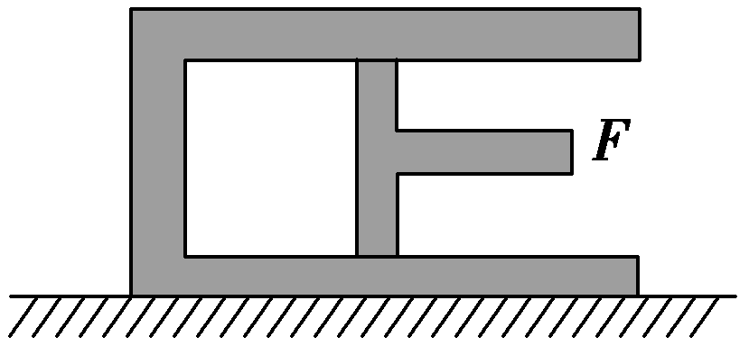
图11－2－17
(1)温度保持不变，能否将活塞从气缸中拉出？
(2)要使活塞从气缸中拉出，气缸中气体温度至少为多少℃？
[解析] (1)初始状态即温度t＝27 ℃时，L₁＝L₀＝0.4 m，p₁＝p₀＝1×10⁵ Pa，T₁＝300 K.
设L有足够长，F达最大值时活塞仍在气缸内，设此时气柱长为L₂，气体压强为p₂，根据活塞受力平衡可得p₂S＋F＝p₀S，代入数据解得p₂＝0.5×10⁵ Pa
根据玻意耳定律有p₁V₁＝p₂V₂，即p₁SL₁＝p₂SL₂，代入数据，可得L₂＝0.8 m.
因为L₂<L，所以不能将活塞拉出．
(2)保持F最大值不变，温度升高活塞刚到缸口时，L₃＝1 m，p₃＝p₂，根据理想气体状态方程有＝，代入数据，可得T₃＝375 K，t₃＝102 ℃.
[答案] (1)不能 (2)102 ℃

